附件1
包头市建设工程质量管理优秀企业
（先进工作者）评选办法
（试行）
第一章 总 则
第一条 为推动我市建设工程质量和企业质量管理水平的提高，引导企业构建质量兴企战略目标，坚定不移走质量效益型发展道路，特制定本办法。
第二条 包头市建设工程质量管理优秀企业（先进工作者）每年评选一次。
第三条 本活动在企业自愿申报的基础上，遵循公平、公开、公正的原则进行。
第二章 评选范围和申报条件
第四条 评选范围：凡在我市注册并持有有效营业执照、建筑业企业资质证书、安全生产许可证和取得质量管理体系认证的包头建筑业协会会员单位开展。
第五条 包头市建设工程质量管理优秀企业评选条件：
一、认真贯彻党的路线、方针、政策，坚持落实科学发展观，锐意进取，改革创新，遵纪守法，自觉维护建筑市场秩序，严格执行国家、行业颁布的有关工程建设质量的法律法规及相关标准制度。
二、建立了完善的质量管理体系，建立健全各项质量管理制度，积极实施《工程建设施工企业质量管理规范》（GB/T50430）。
三、坚持以科技创新、管理创新提升企业质量管理水平，提高经营绩效水平。积极开发应用新技术、新工艺、新材料、新设备，在绿色施工、节能环保、BIM技术应用等方面成绩突出，具有较强的市场竞争力和影响力。
四、近两年企业质量管理能力和管理水平在我市同行业中居领先水平，并满足以下条件：
1、近两年承建或参建的工程项目和竣工验收交付使用的建设工程质量全部符合国家验收标准，一次验收合格率100%。
2、近两年企业至少有一项市级质量奖。
3、近两年竣工交付使用的工程未出现用户对工程质量的严重投诉情况。
五、近两年未发生过较大工程质量事故和较大安全生产事故。
第六条 包头市工程建设质量管理先进工作者评选条件：
一、从事工程建设技术质量管理工作5年以上，中级职称以上。
二、积极参加相关培训，在质量管理创新、新技术应用、创优秀装饰工程、优质样板工程以及推动质量管理小组活动等方面成绩显著。
三、近三年参与或组织的有关质量管理方面的课题（项目）获得过盟市级以上荣誉称号；本人获得过质量管理或科技进步等方面的荣誉称号。
四、申报对象主要为企业总工程师、项目技术负责人、质量管理工作负责人，每个单位限报3名。
第三章 申报资料及程序
第七条 申报资料
一、质量管理优秀企业申报材料要求
1、包头市建设工程质量管理优秀企业申报表；
2、企业质量管理创新实施方案，内容包括：企业的质量战略、质量管理体系建设、质量培训与教育、先进质量管理方法应用、质量品牌建设、质量诚信体系建设、质量改进及管理创新，开展QC小组活动情况等（2000字以内）；
3、企业质量管理制度文件和目录；
4、有关获奖文件、证书复印件。
二、质量管理先进工作者申报材料要求
1、包头市工程建设质量管理先进工作者申报表；
2、有关证明材料，包括（本人职称证书、企业总工程师和质量管理工作负责人提供任命文件、项目负责人提供中标通知书、个人获奖文件或证书）。
三、各申报企业在规定时间内登录包头建筑业协会官网，在争先创优窗口，按上述所要求的资料提供PDF格式扫描件上传申报系统。
第八条 评审程序
包头市建设工程质量管理优秀企业（先进工作者）由包头建筑业协会组织评审委员会评审，评审结果在包头建筑业协会网站公示5天无异议后由包头建筑业协会公布表彰。

第四章 奖 罚
第九条 包头建筑业协会适时召开表彰大会，向荣获“包头市建设工程质量管理优秀企业”称号的企业颁发证书、奖牌（杯），向荣获“包头市建设工程质量管理先进工作者”称号的个人颁发证书。
第十条 包头市建设工程质量管理优秀企业（先进工作者）在获奖后两年内，如发生一般及以上安全、质量事故，以及严重市场违法违规行为，取消其荣誉称号，收回证书和奖牌。
第十一条 采取欺骗、隐瞒事实、弄虚作假等不正当手段，骗取包头市建设工程质量管理优秀企业（先进工作者）称号的，一经查实，取消包头市建设工程质量管理优秀企业（先进工作者）荣誉称号，三年内取消该企业、个人的评选资格，并记录一次不良行为。

第五章 附 则
第十二条 本办法由包头建筑业协会负责解释。
第十三条 本办法自发布之日起施行。

包头市建设工程质量管理优秀企业

申 报 表

企 业 名 称： (公章)
法定代表人： (签名)

包头建筑业协会制

承 诺 书

本单位自愿申请参加包头市建设工程质量管理优秀企业评选。
本单位承诺，近两年承建或参建的工程项目和竣工验收交付使用的建设工程质量全部符合国家验收标准，一次验收合格率达100%，且未发生过较大工程质量事故和较大安全生产事故。竣工交付使用的工程未出现用户对工程质量的严重投诉情况。
在申报质量管理优秀企业中所上传的资料和数据全部真实、合法、有效，并对因材料虚假所引发的一切后果负责。

法定代表人签字：
单位盖章：
年 月 日
企业名称
法定  代表人 |  | 企业类型 | □央企 □国企 □民企 □外资
资质等级 |  | 主营范围
质量部门 |  | 负责人 |  | 手 机
联系人 |  | 手 机 |  | QQ
通讯地址
企业建立质量安全风险信息收集及防控机制
情况
企业设立质量管理机构或部门情况
建立全员、全过程的质量管理制度情况
参与标准的制修订情况
建立质量激励机制情况
企业质量技能培训情况
申报  单位  意见 | 负责人： （公章）  年 月 日
包头建筑业协会  评审意见 | 负责人： （公章）  年 月 日

包头市工程建设质量管理先进工作者

申 报 表

企业名称： (公章)
申 请 人： (签名)

包头建筑业协会制
姓 名 |  | 性 别 |  | 出生年月
职 务 |  | 职 称 |  | 从事质量技术工作年限
学 历 |  | 申报人手机
联系人 |  | 联系人手机
单 位
地 址
近三年参与创优情况：

近三年参与质量技术教育培训情况（主要内容和学时）：
近三年本人荣获盟市级及以上荣誉称号（某年何种称号）：
本人主要质量管理业绩，包括本人在质量管理方面的理论研究和工作业绩，本人参与的质量管理教育培训和评价活动情况以及公开发表的论著等。（可另附页，1000字左右）

申报单位意见

（公章）
负责人： 年 月 日

包头建筑业协会意见

（公章）
负责人： 年 月 日

附件2
包头市建设工程安全管理优秀企业评选办法
（试行）
第一章 总 则
第一条 为促进我市建筑业企业安全生产管理水平提高，树立典型、表彰先进，特制定本办法。
第二条 包头市建设工程安全管理优秀企业每年评选一次。
第三条 本活动在企业自愿申报的基础上，遵循公平、公开、公正的原则进行。
第二章 评选范围和申报条件
第四条 评选范围：凡在我市注册并持有有效营业执照、建筑业企业资质证书、安全生产许可证、取得执业健康安全管理和环境管理体系认证证书的包头建筑业协会会员单位开展。
第五条 包头市建设工程安全管理优秀企业申报条件：
一、认真贯彻党的路线、方针、政策，坚持落实科学发展观，改革创新，遵纪守法，自觉维护建筑市场秩序，严格执行国家、行业颁布的有关工程建设安全管理的法律、法规及相关标准制度。
二、有完善的安全生产保证体系并能有效运行，建立健全了各项安全生产管理制度，坚持按照《施工企业安全生产评价标准》（JGJ/T77-2010）开展自评工作。
三、企业法人及主要负责人对安全生产工作重视，能定期召开安全生产会议和开展企业内部安全生产检查,有明确的安全施工奖罚规定并能严格执行。
四、企业有专职的安全生产管理部门和符合安全条件、专业配置合理和规定数量的管理人员，能够不断提高和改进施工现场临时设施标准化、安全防护工具化、安全管理智能化水平，安全生产投入能按规定落实到位。
五、近两年企业安全生产管理能力和管理水平在我市同行业中居领先水平，并满足以下条件：
1、近两年承建或参与的工程项目至少有1项市级安全标准化示范工地。
2、近两年在我市建筑安全大检查及监督机构日常检查中无被全面停工的工程项目。
3、近两年未发生过较大以上安全生产事故。
第三章 申报资料及评审程序
第六条 申报资料
一、包头市建设工程安全管理优秀企业申报表；
二、营业执照、资质证书、安全生产许可证（含年检合格页）；
三、企业定期组织召开安全生产工作会的文件、内容、形成的会议记录，安全检查的文件，下发的整改通知单（2022年其中一次即可）；
四、企业专职安全生产管理部门设置情况及人员配置情况；
五、企业安全生产标准化工作的文件目录和图集封皮；
六、有关获奖文件或证书；
七、各申报企业在规定时间内登录包头建筑业协会官网，在争先创优窗口，按上述一至六所要求的资料提供PDF格式扫描件上传申报系统。
第七条 评审程序
包头市建设工程质量管理优秀企业（先进工作者）由包头建筑业协会组织评审委员会评审，评审结果在包头建筑业协会网站公示5天无异议后由包头建筑业协会公布表彰。
第四章 奖 罚
第八条 包头建筑业协会适时召开表彰大会，向荣获“包头市建设工程安全管理优秀企业”称号的企业颁发证书，奖牌（杯）。
第九条 包头市建设工程安全管理优秀企业在获奖后两年内，如发生一般及以上安全、质量事故，以及严重市场违法违规行为，取消其荣誉称号，收回证书和奖牌。
第十条 采取欺骗、隐瞒事实、弄虚作假等不正当手段，骗取包头市建设工程安全管理优秀企业称号的，一经查实，取消包头市建设工程安全管理优秀企业荣誉称号，三年内取消该企业的评选资格，并记录一次不良行为。
第五章 附 则
第十一条 本办法由包头建筑业协会负责解释。
第十二条 本办法自发布之日起施行。

包头市建设工程安全管理优秀企业

申 报 表

企 业 名 称： (公章)
法定代表人： (签名)

包头建筑业协会制

承 诺 书

本单位自愿申请参加包头市建设工程安全管理优秀企业评选。
本单位承诺，近两年无违反安全生产法律法规的行为被行政处罚；近两年在市建筑安全大检查及监督机构日常检查中无被全面停工的工程项目；近两年未发生过较大及以上安全生产事故。
在申报包头市建设工程安全管理优秀企业中所提交的资料和数据全部真实、合法、有效，复印件和原件内容一致，并对因材料虚假所引发的一切后果负责。

法定代表人签字：

单位公章：
年 月 日

企业名称
企业地址
资质等级 |  |  | 邮 编
联 系 人 |  |  | 联系人电话
主要业绩：（结合评选条件撰写，2000字左右，可另附页）

申报单位意见 |  | （公章）  年 月 日
包头建筑业  协会评审意见 |  | （公章）  年 月 日
附件3
网上申报流程

1.登录包头建筑业协会官方网站http://www.btjzyxh.cn/选择“争先创优”端口。
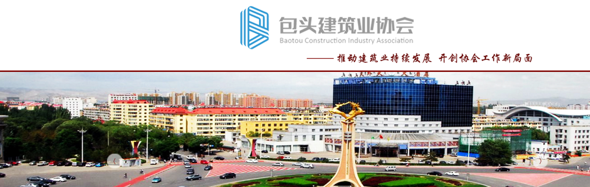
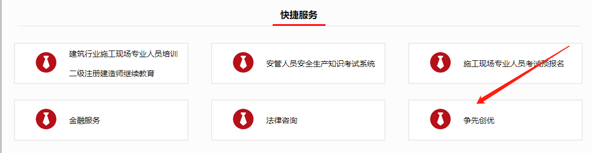

2.点击右上角“注册”，进进行注册企业账号。
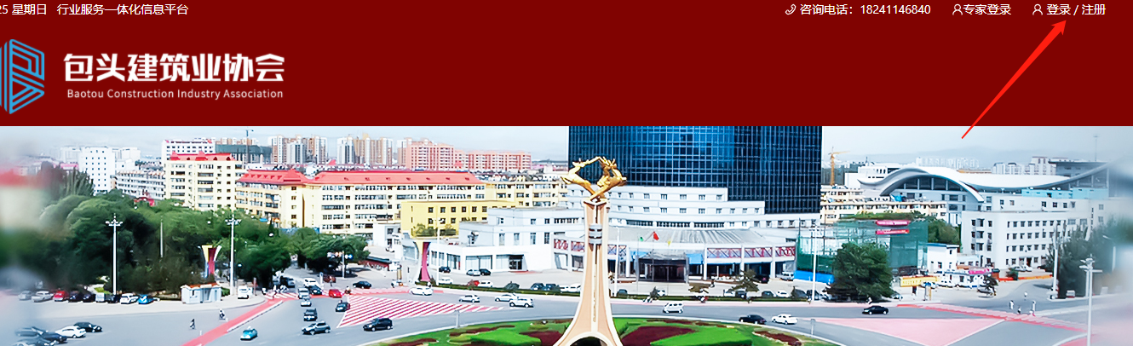

3.注册成功后，便可进行网上申报。点击右上角“查看更多”便可查看其他奖项。
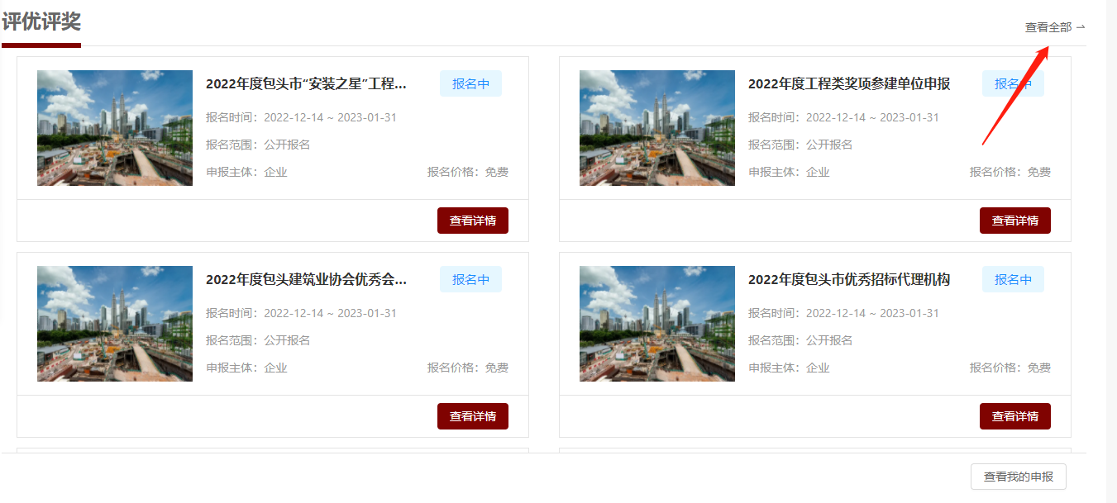

4.点击“查看详情”进去以后点击报名就可以报名。
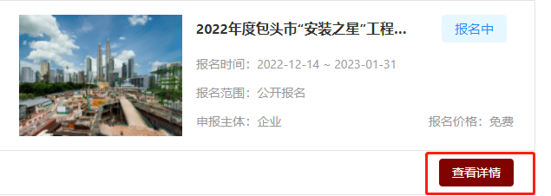
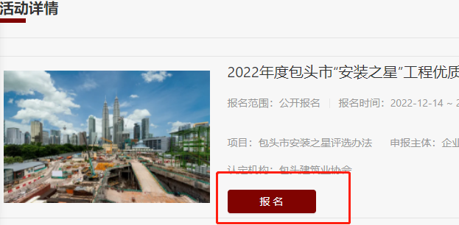
5.报名完成后，点击右下角“查看我的申报”便可查到自己所报名的奖项。
